FkU @ ZWIFT

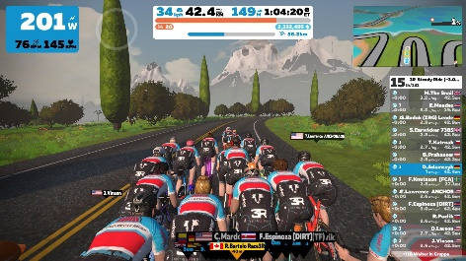
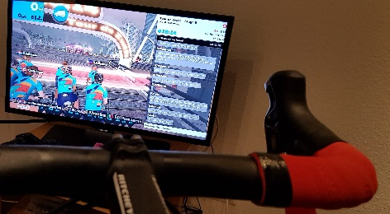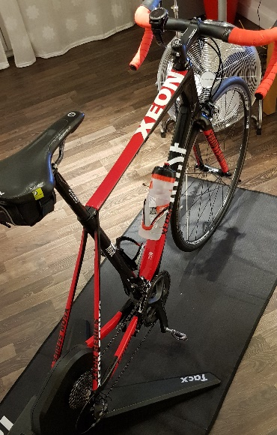

Geht es euch auch so? Wenn es draußen wieder früh dunkel wird und häufig auch nass ist, sitze ich oft auf dem Rollentrainer. Ich möchte schließlich nicht die gesamte hart erkämpfte Form über den Winter verlieren. Die Motivation hat aber Grenzen. Spätestens nach 1-1,5h falle ich dann aber vor Langeweile von der Rolle.
Hier haben sogenannte Smart-Trainer und insbesondere die App ZWIFT eine Menge verändert. Es macht einfach viel mehr Spaß und motiviert deutlich mehr, so dass tatsächlich auch 2-3h auszuhalten sind.
Pünktlich zur Dunkelsaison startet der FkU jetzt auch bei ZWIFT.
Wer ZWIFT noch nicht kennt: Mit der ZWIFT App und dem gekoppelten Rollentrainer kann man entweder einfach drauf los fahren, nimmt an einer Gruppenausfahrt teil oder an einem Rennen. Es werden alle paar Minuten Ausfahrten, Trainingsprogramme oder Rennen angeboten. Es fühlt sich schon recht realistisch an - von der Steigung bis hin zum Windschatten fahren in der Gruppe. Dabei sind die Mitfahrer, die du in ZWIFT siehst, keine computergesteuerten Animationen, sondern es sind Avatare anderer Fahrradverrückter, die ebenfalls gerade auf der Rolle schwitzen. Da ZWIFT mittlerweile sehr viele Mitglieder hat, sind meist mehrere tausend Radfahrer online.
Es gibt auch eine Reihe anderer Apps, bisher habe ich jedoch keine App gefunden, die ähnlich motivierend ist. Allerdings ist ZWIFT auch sehr teuer und nur als monatliches Abo zu buchen – man kann das Abo aber z.B. im Sommer jederzeit pausieren.
Weitere Informationen könnt ihr z.B. hier finden: https://bikeboard.at/Board/ZWIFT-Deutsche-Anleitung-zum-virtuellen-Onlinetraining-th240348.
Ohne Abo sind ca.25km im Monat gratis - das reicht zum Testen. Eine angefangene virtuelle Radfahrt wird nicht abgebrochen, so dass auch in der Gratisversion eine mehrstündige Testfahrt möglich ist.
Was jetzt aber der FkU mit Zwift zu tun?
Auf der Website ZwiftPower werden die Ergebnisse von Gruppenausfahrten und vor allem von Rennen hinterlegt inkl. einer quasi virtuellen Liga (weitere Infos zu ZwiftPower: https://zwiften.de/2018/12/04/zwiftpower-anleitung/). Hier kannst du auch für verschiedene Teams fahren. Der FkU ist jetzt als Team angelegt und somit kannst du für den FkU auf ZWIFT fahren.
Die Verbindung von Zwift mit ZwiftPower ist leider etwas umständlich - die Anleitung befindet sich in der Anlage. Ich freue mich auf ein bald ein größeres FkU Team bei ZWIFT. Es sind auch individuelle Gruppenausfahrten in ZWIFT möglich. Gerne organisiere ich eine FkU Gruppenausfahrt bei ausreichend Interesse – bitte kurze Rückmeldung an fku@adamczyk.ch.

Dirk Adamczyk

